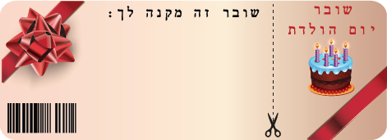

**24 שעות ללא הערות.**

השובר מוגבל למימוש אחד. בתוקף עד 20/06/2016



**24 שעות ללא הערות.**

השובר מוגבל למימוש אחד. בתוקף עד 20/06/2016



**24 שעות ללא הערות.**

השובר מוגבל למימוש אחד. בתוקף עד 20/06/2016



**24 שעות ללא הערות.**

השובר מוגבל למימוש אחד. בתוקף עד 20/06/2016